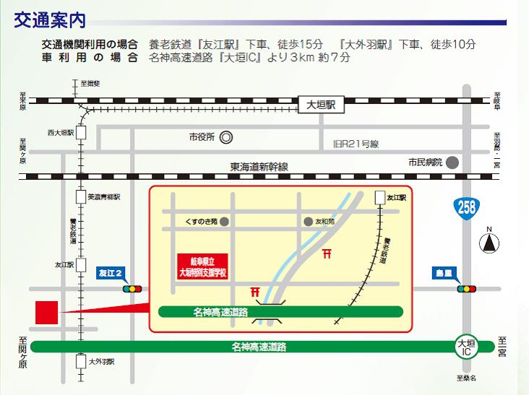

友江2

島里

幼児から高校生、その保護者を対象に当校にて相談を受けます。

必要に応じて継続支援も行います。

**相談室 「きらり」**

障がいのあるお子さまの保護者や先生方の相談に応じます。

**相談支援**

職員が幼稚園や学校等を訪問して、幼児児童生徒の理解や対応等について支援を行います。

研修会の講師としても協力します。

**訪問支援**

**貸し出し活動**

教材教具や検査機器等の貸し出しを行います。

**研修活動**

当校にて、特別支援教育や発達

障がい等の講演会・各種研修会を

行います。

〒５０３－０９６３

岐阜県大垣市西大外羽１丁目２２７－１

TEL　（０５８４）８９－４８１６（代表）

FAX　（０５８４）８９－４８１７

きらりHP

E-mail　c27371@gifu-net.ed.jp

担当　　岐阜県立大垣特別支援学校

　　　　支援センター部　　　増田　知穂

近藤かおり



**岐阜県立大垣特別支援学校**

**特別支援教育センター的事業のご案内**